
广工资源在线
更多试卷、资料尽在公众号

[日期]

[公司地址]
广东工业大学试卷参考答案及评分标准 (A)

课程名称: 概率论与数理统计C
考试时间: 2013 年 1月 7 日 (第 19 周 星期一 )

- 选择题（30分，每小题5分）
1. A； 2. B； 3. C； 4. A； 5. A； 6. B。

二. 填空题（30分，每小题5分）
1. 0.3 ； 2. ； 3. 0.2；
4. 2； 5. 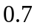 ； 6. 4

三. 计算题 （共40分）
1．（10分）
解：（1） 设事件={从第二个口袋中取出一球是白球}；
={最后取出的球来自第一袋}；显然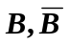是完备事件组。
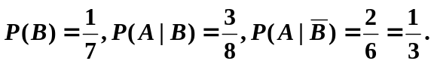 ………… 3分
由全概率公式，有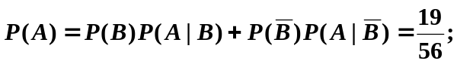 …… 6分
（2）由贝叶斯公式，有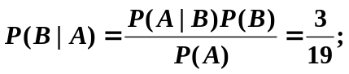 ……… 10分
2．（10分）
解：（1）由联合密度函数的性质，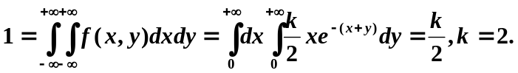 ……… 3分
（2）当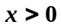时，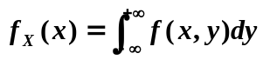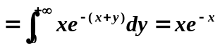；
当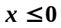时，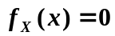。

从而的边缘密度为
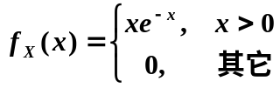 ………… 5分

当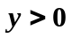时，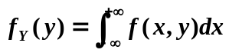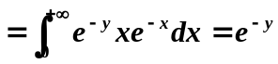；
当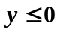时，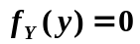。
从而的边缘密度为
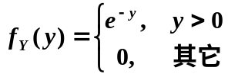 ………… 7分

（3）X与Y相互独立，因为有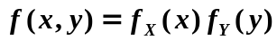。 …… 10分

3．（10分）
解：设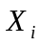为第个零件的重量，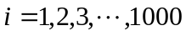
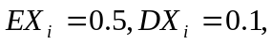 ………… 4分
由中心极限定理，
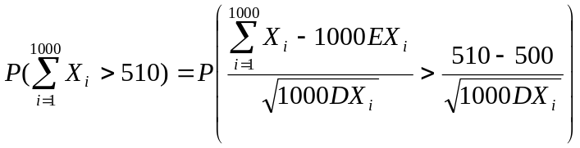 ……… 4分 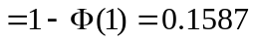 ………… 2分
4．（10分）
解：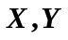相互独立均服从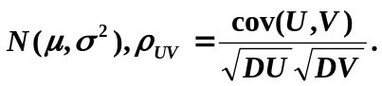 ………… 2分
………… 4分
………… 6分

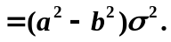 ………… 9分
所以，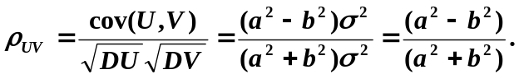 ………… 10分

